from sklearn.decomposition import PCA

#SE EVALUAN A LOS 2 COMPONENTES PRINCIPALES.

pca = PCA(n_components=2)

principalComponents = pca.fit_transform(dt_features)

X = pd.DataFrame(data = principalComponents, columns = ['Principal 1', 'Principal 2'])

dt_target = dt_heart['target']

dt_target.columns =['target']

finalDf = pd.concat([X, dt_target], axis = 1)

#GRAFICO

fig = plt.figure(figsize = (8,8))

ax = fig.add_subplot(1,1,1)

ax.set_xlabel('Principal Component 1', fontsize = 15)

ax.set_ylabel('Principal Component 2', fontsize = 15)

ax.set_title('2 component PCA', fontsize = 20)

#valores de target 0- No tiene problemas, 1- TIene problemas

targets = [0, 1]

titulos = ['Sin Problema','Con Problema']

colors =  ['r', 'g']

for target, color in zip(targets,colors):

    indicesToKeep = finalDf['target'] == target

    ax.scatter(finalDf.loc[indicesToKeep, 'Principal 1'],

               finalDf.loc[indicesToKeep, 'Principal 2'],

               c = color,

               s = 50)

ax.legend(titulos)

ax.grid()

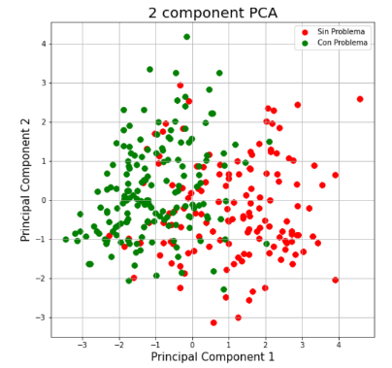

EXPLICACION:

Lo que nos dice es que los 2 componentes principals no estan correlacionados, son independientes, y esto es Bueno porque significa que al no estar correlacionados aportan mas.

Como PCA no nos dice cuales son los 2 componentes principales se pueden ir a prueba y error en la matriz principal para ver cuales componentes presentan el mismo cuadro de disperson